～かわいく💕板チョコ🍫をデコろう！～

💝バレンタイン　イベント💝

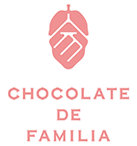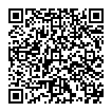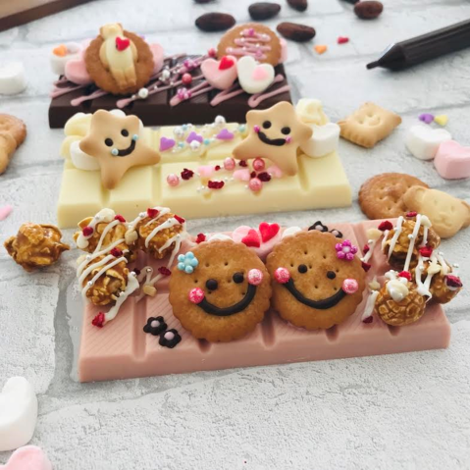

・日程　💗 2月1日（土）

・時間　💗 9：30～10：30

　　 　 💗 11：00～12：00

チョコの味を３種類の中から選ぶことができます

・ミルク🍫　　・いちご🍫　　・ホワイト🍫

※当日やむなくキャンセルされた場合、返金は致しかねますが

後日出来上がりの品を受付でお渡しいたします

✬保護者様ご同伴の上、お子様は何名でもOK

お申し込み、お問い合わせは

ニコこどもクリニック受付まで

📫世田谷区玉川1-15-16

☎03-6431-0205

・参加費　 💗 500円(1枚あたり)

・開催場所　💗 ニコのおうち

（病児保育室）